**CHƯƠNG TRÌNH ĐÀO TẠO**

|  |  |  |
| --- | --- | --- |
| **I** | **Khối kiến thức chung** | **32TC** |
| 1-5 | Những nguyên lí cơ bản của Chủ nghĩa Mác-Lênin 1-2; Tư tưởng Hồ Chí Minh; Đường lối cách mạng của Đảng Cộng sản Việt Nam; Tin học cơ sở | 13 |
| 6-9 | Tiếng Anh cơ sở 1-2-3-4 | 19 |
| 10-12 | Giáo dục thể chất; Giáo dục quốc phòng–an ninh; Kĩ năng bổ trợ | 15 |
| **II** | **Khối kiến thức theo lĩnh vực** | **6** |
| ***II.1*** | ***Bắt buộc*** | ***3*** |
| 13 | Kinh tế quốc tế | 3 |
| ***II.2*** | ***Tự chọn*** | ***3/6*** |
| 14-15 | Địa lý đại cương; Môi trường và phát triển | 3 |
| **III** | **Khối kiến thức theo khối ngành** | **12** |
| ***III.1*** | ***Bắt buộc*** | ***10*** |
| 16-19 | Cơ sở văn hoá Việt Nam; Nhập môn Việt ngữ học; Tư duy phê phán; Nhập môn văn hóa các nước ASEAN | 10 |
| ***III.2*** | ***Tự chọn*** | ***2/4*** |
| 20-21 | Lịch sử văn minh thế giới; Phương pháp luận nghiên cứu khoa học | 2 |
| **IV** | **Khối kiến thức theo nhóm ngành** | **54** |
| ***IV.1*** | ***Khối kiến thức Ngôn ngữ - Văn hóa*** | ***15*** |
| *IV.1.1* | *Bắt buộc* | *12* |
| 22-25 | Ngôn ngữ học tiếng Trung Quốc 1-2; Đất nước học Trung Quốc; Giao tiếp liên văn hóa | 12 |
| *IV.1.2* | *Tự chọn* | *3/9* |
| 26-28 | Tiếng Hán cổ đại; Văn học Trung Quốc; Các chuyên đề về ngôn ngữ - văn hóa Trung Quốc | 3 |
| ***IV.2*** | ***Khối kiến thức tiếng*** | ***39*** |
| 29-39 | Tiếng Trung Quốc 1A-1B-2A-2B-3A-3B-4A-4B-4C; Tiếng Trung Quốc giao tiếp đa phương tiện; Kỹ năng sử dụng tiếng Trung Quốc nâng cao | 39 |
| **V** | **Khối kiến thức ngành** | **48** |
| ***V.1*** | ***Bắt buộc*** | ***27*** |
| 40-48 | Phiên dịch Việt-Trung; Phiên dịch Anh-Trung; Biên dịch Việt-Trung ; Biên dịch Anh-Trung; Lý thuyết và nghiệp vụ biên phiên dịch; Quản trị doanh nghiệp; Giao tiếp trong kinh doanh; Khởi nghiệp; Kinh tế Trung Quốc đương đại | 27 |
| ***V.2*** | ***Tự chọn*** | ***9/30*** |
| 49-58 | Phiên dịch chuyên ngành; Biên dịch chuyên ngành; Ứng dụng CNTT&TT trong dịch thuật; Dịch văn học; Phân tích đánh giá bản dịch; Tiếng Trung Quốc kinh tế; Tiếng Trung Quốc tài chính – ngân hàng; Tiếng Trung Quốc du lịch – khách sạn; Tiếng Trung Quốc hành chính – văn phòng; Tiếng Trung Quốc luật | 3 |
| ***V.3*** | ***Kiến tập - Thực tập và khóa luận tốt nghiệp*** | ***12*** |

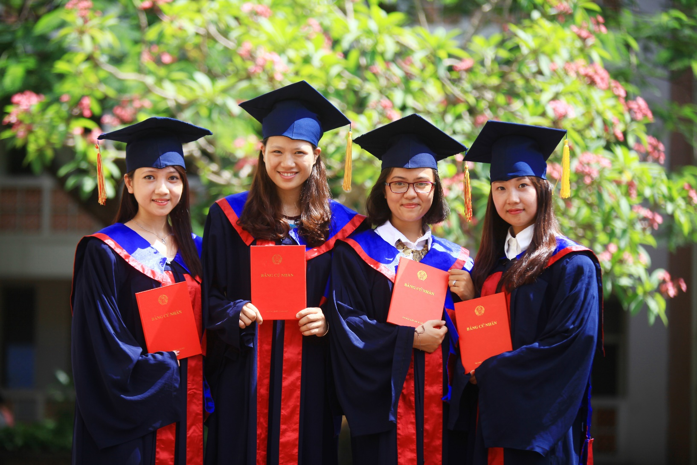

Số 2 Phạm Văn Đồng

Cầu Giấy – Hà Nội

ĐT: (84-24) 37547269

Fax: (84-24) 37548057

www.ulis.vnu.edu.vn

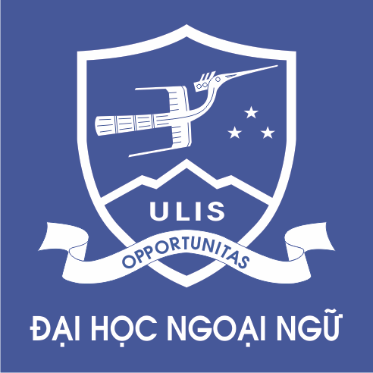

**TRƯỜNG ĐẠI HỌC NGOẠI NGỮ**

ĐẠI HỌC QUỐC GIA HÀ NỘI

Chương trình đào tạo chất lượng cao thu học phí theo chi phí đào tạo

**Ngành Ngôn ngữ Trung Quốc**

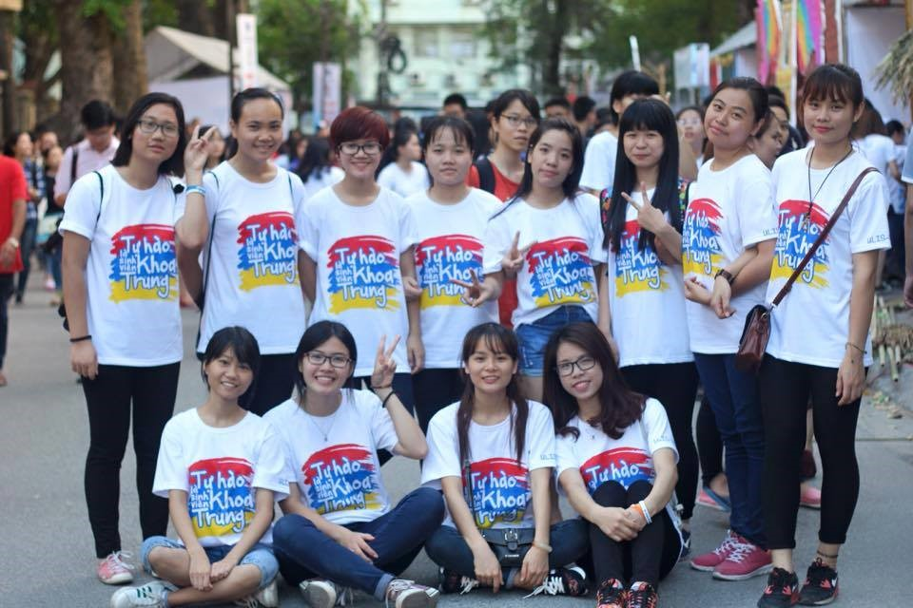

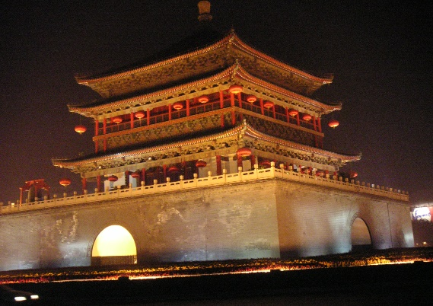

[This Photo](http://en.wikipedia.org/wiki/File:China_xian_glockenturm_01.jpg) by Unknown Author is licensed under [CC BY-SA](https://creativecommons.org/licenses/by-sa/3.0/)

THƯ KÝ VĂN PHÒNG/TRỢ LÝ ĐỐI NGOẠI/ĐIỀU PHỐI DỰ ÁN

Có khả năng làm việc tại các công ty Trung Quốc, liên doanh hoặc công ty Việt Nam, các tập đoàn đa quốc gia, phụ trách các mảng công việc liên quan đến đối ngoại, hợp tác, kinh doanh, xuất nhập khẩu với các đối tác nước ngoài, tham gia đàm phán, giao dịch, kí kết hợp đồng kinh doanh, theo dõi hợp đồng liên quan, lập kế hoạch, chương trình đón tiếp khách quốc tế, xử lí các công việc có liên quan đến năng lực nói, viết tiếng Trung và tiếng Anh

1. kIẾN THỨC, NĂNG LỰC TIẾNG TRUNG

Có kiến thức tốt về tiếng Trung và sử dụng thành thạo tiếng Trung ở bậc 5 theo Khung năng lực ngoại ngữ dùng cho Việt Nam (tương đương trình độ HSK bậc 5), đặc biệt là sử dụng tiếng Trung trong giao tiếp về kinh tế, thương mại.

1. NĂNG LỰC GIAO TIẾP TIẾNG ANH

Sử dụng tốt tiếng Anh giao tiếp ở bậc 5 theo Khung năng lực ngoại ngữ 6 bậc dùng cho Việt Nam (tương đương trình độ C1 theo Khung tham chiếu chung Châu Âu).

1. KIẾN THỨC, NĂNG LỰC CHUYÊN NGÀNH BIÊN – PHIÊN DỊCH

Hiểu biết thành thạo về lý thuyết và kĩ năng biên phiên dịch, có khả năng biên phiên dịch Trung- Việt, Việt- Trung, đặc biệt là trong lĩnh vực trong lĩnh vực kinh tế, thương mại; bước đầu có khả năng biên phiên dịch Trung- Anh, Anh- Trung.

1. KIẾN THỨC, NĂNG LỰC VỀ KINH TẾ, DOANH NGHIỆP TRUNG QUỐC

Hiểu biết cơ bản và thực tế về kinh tế, doanh nghiệp Trung Quốc. Có khả năng vận dụng sáng tạo những hiểu biết này vào trong công việc và phát triển năng lực bản thân.

1. KỸ NĂNG NGHỀ NGHIỆP VÀ KỸ NĂNG BỔ TRỢ

Có những kĩ năng cần thiết để đáp ứng tốt yêu cầu công việc và phát triển bản thân như kĩ năng giao tiếp, kĩ năng làm việc hợp tác, kĩ năng tư duy phản biện, năng lực xác định và giải quyết vấn đề, khả năng linh hoạt, thích ứng cao trong môi trường sống và làm việc cạnh tranh đa văn hóa.

1. KIẾN THỨC, NĂNG LỰC VỀ VĂN HÓA - XÃ HỘI

Hiểu biết về ngôn ngữ tiếng Trung Quốc, về đất nước, văn hóa, con người, xã hội Việt Nam và Trung Quốc. Có những hiểu biết nhất định về văn hóa các nước Asean và các nước Châu Á. Có khả năng vận dụng sáng tạo những kiến thức này vào trong công việc và cuộc sống, trong giao tiếp liên văn hóa.

6 nhóm năng lực đạt được khi tốt nghiệp

BIÊN DỊCH VIÊN/PHIÊN DỊCH VIÊN/BIÊN TẬP VIÊN

Có khả năng làm việc độc lập với tư cách là một biên dịch viên các văn bản viết hoặc một phiên dịch viên cho các cuộc gặp gỡ tiếp xúc song phương thông thường và cấp lãnh đạo cơ quan, biên tập viên tại các nhà xuất bản có xuất bản phẩm là tiếng Trung Quốc, biên tập và truyền tin hàng ngày ở các vị trí phiên dịch, biên tập viên, phóng viên và chuyên gia hiệu đính bản tin các chương trình thời sự, văn hóa xã hội của các cơ quan thông tấn, báo chí, đài truyền hình, đài phát thanh...

NGUỒN NHÂN LỰC CHO QUẢN LÝ BẬC TRUNG

Có khả năng phát triển để trong thời gian ngắn trở thành quản lý bậc trung phụ trách các mảng như quản lý dự án, quản lý văn phòng, quản lý công tác đối ngoại v.v. tại các công ty Trung Quốc, liên doanh hoặc công ty Việt Nam, các tập đoàn đa quốc gia, có thể làm việc tại Việt Nam, Trung Quốc và các nước trong khu vực

NGHIÊN CỨU VIÊN

Người học có thể làm nghiên cứu viên trong các trung tâm nghiên cứu văn hóa, ngôn ngữ hoặc tiếp tục nghiên cứu ngôn ngữ Trung Quốc và học lên trình độ cao học cùng chuyên ngành

6 điểm nổi bật so với

chương trình đào tạo chuẩn

**4 NHÓM VỊ TRÍ VIỆC LÀM**

1. NĂNG LỰC NGOẠI NGỮ VƯỢT TRỘI

Thành thạo đồng thời cả tiếng Trung và tiếng Anh.

1. GIẢNG VIÊN LÀ CÁC CHUYÊN GIA ĐẦU NGÀNH

Được học tập cùng 3 nhóm giảng viên gồm giảng viên trường ĐHNN-ĐHQGHN, chuyên gia người Trung Quốc và lãnh đạo, chuyên gia các doanh nghiệp Trung Quốc và Việt Nam.

1. PHƯƠNG PHÁP HỌC TẬP CHỦ ĐỘNG, TĂNG CƯỜNG TRẢI NGHIỆM VÀ RÈN LUYỆN KỸ NĂNG MỀM

Được thụ hưởng phương pháp học tập chủ động, lấy người học làm trung tâm. Được tham gia nhiều hoạt động trải nghiệm thực tế, có cơ hội tham quan, kiến tập tại các doanh nghiệp Trung Quốc và Việt Nam ngay từ năm đầu tiên. Được chú trọng rèn luyện kỹ năng mềm thông qua các hoạt động giáo dục xuyên suốt quá trình đào tạo (kỹ năng tư duy phản biện, kỹ năng giao tiếp, kỹ năng làm việc nhóm, kỹ năng quản lý thời gian và giải quyết vấn đề…).

1. CƠ SỞ VẬT CHẤT ƯU VIỆT

Được học tại các phòng học thông minh đầy đủ trang thiết bị hiện đại, có điều hòa nhiệt độ.

1. CƠ HỘI HỌC BỔNG ĐA DẠNG

Được ưu tiên nhận các loại học bổng có giá trị cao, gồm học bổng du học chuyển tiếp 1 học kỳ đến 1 năm học, học bổng giao lưu văn hóa ngắn hạn, học bổng miễn giảm học phí dành cho sinh viên xuất sắc…

1. CƠ HỘI HỌC TẬP LÊN CAO TẠI TRUNG QUỐC ĐẠI LỤC VÀ ĐÀI LOAN

Sinh viên tốt nghiệp CTĐT CLC được ưu tiên giới thiệu các loại học bổng toàn phần của Trung Quốc đại lục và Đài Loan để học lên bậc thạc sĩ và tiến sĩ.